Неравенства вида

aх + by + c ≥ 0

задают полуплоскости на координатной плоскости.

Для того чтобы изобразить полуплоскость, нужно сначала нарисовать прямую и выбрать ту из полуплоскостей, которая соответствует неравенству.

Для х ≥ -4

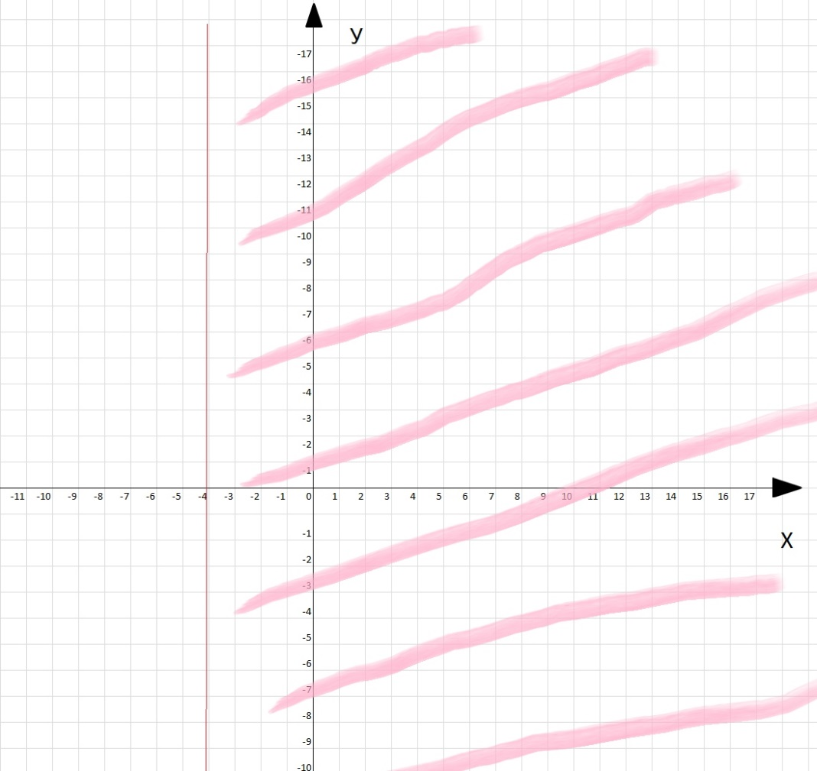

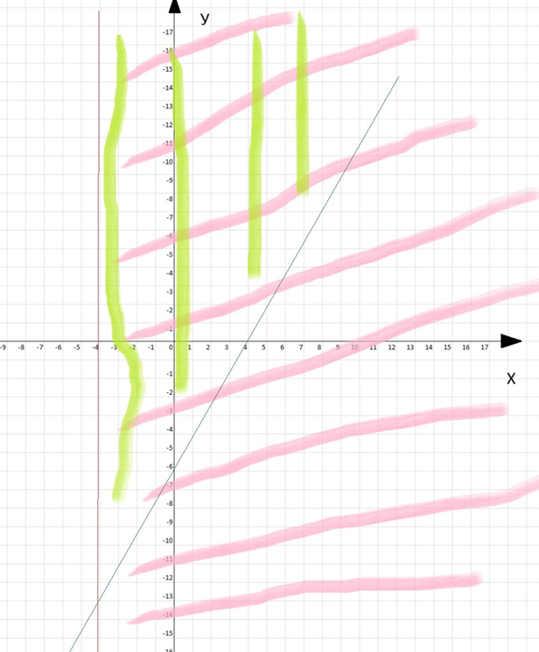Для 2х – у ≤ 6 у ≥ 2х - 6

Выберем две точки

х = 0 у = -6

х = 1 у = -4

Проведём прямую (Зелёный график) и заштрихуем зелёным

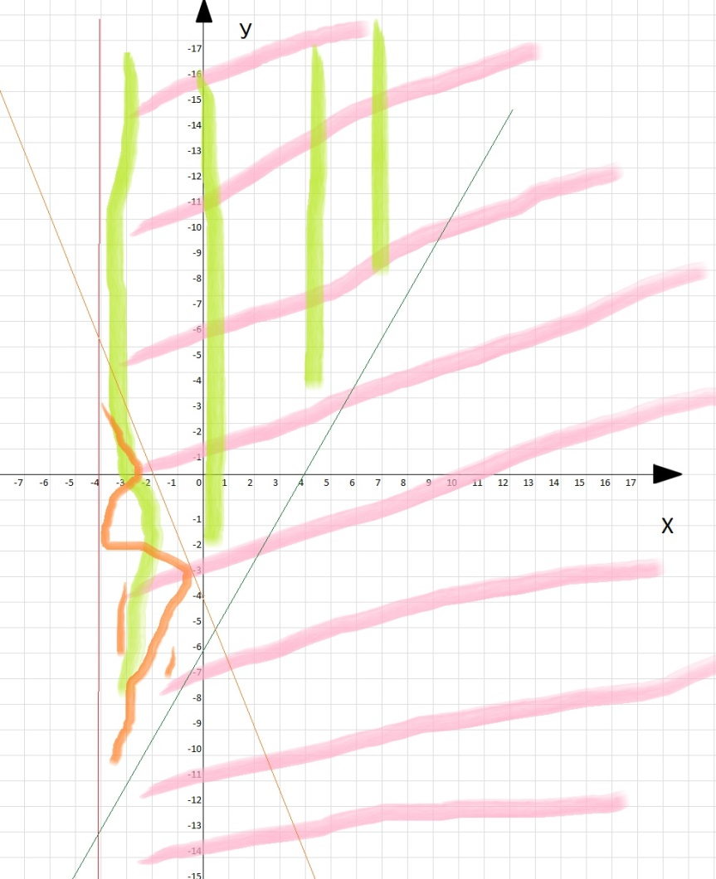

Для у - 4 ≤ -3х у ≥ -3х + 4

Выберем две точки

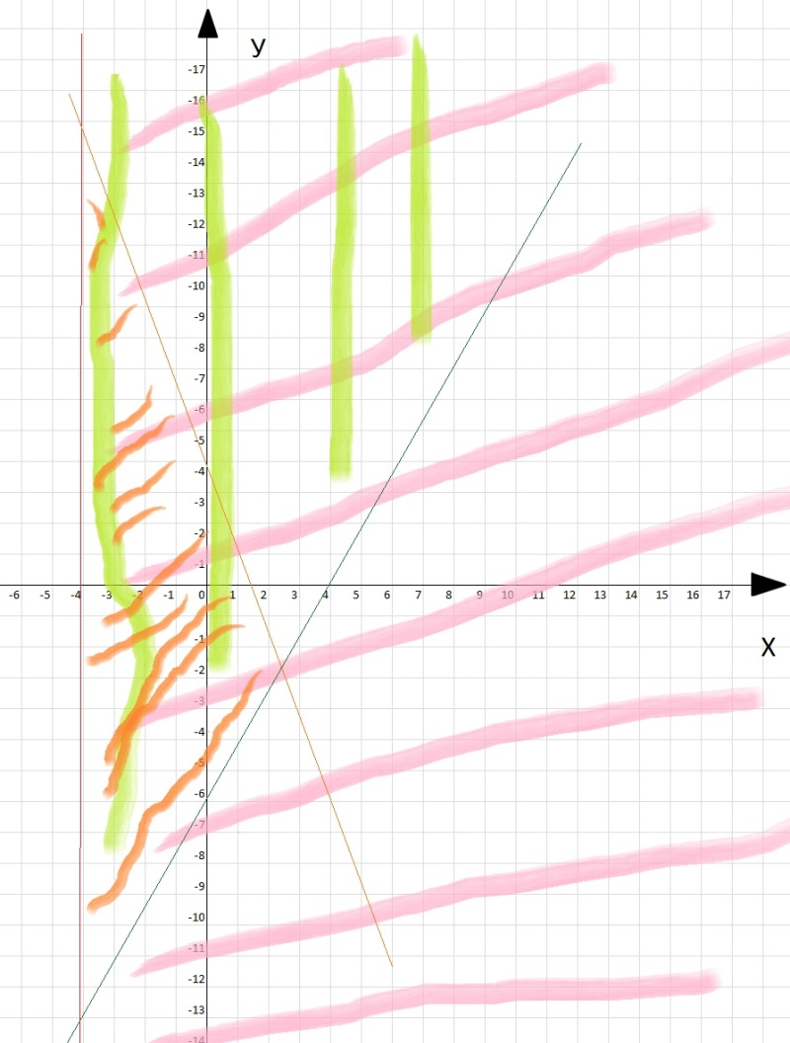х = 0 у = 4

х = 1 у = 1

Проведём прямую (оранжевый график) и заштрихуем оранжевым и получим нужный треугольник.